***§ 14. Электромагнитные колебания и волны***

В задачах данного раздела используются данные таблиц 3 л  
15 приложения. Если в задаче приведена графичесхлт  
зависимость нескольких величин от какой-либо одной и при  
этом все кривые изображены на одном графике, то по оси у  
задаются условные единицы.

1. Колебательный контур состоит из конденсатора  
   емкостью С = **888** пФ и катушки с индуктивностью **L =** 2мГч.  
   На какую длину' волны **Л** настроен контур?

**Решение:**

По формуле Томсона период электромагнитных колебании  
в контуре **Т** = **1tz4LC** — (1). Длина волны, на которою  
настроен контур, **Л=сТ** — (2). Подставляя (1) в (**2**).  
получаем **Л** = 2**жс4LC =** 2512 м.

1. На какой диапазон длин волн можно настроить т.лг-  
   батсльный контур, если его индуктивность **1** = **2**мГн, а емкость  
   может меняться от С, = 69 пФ до С, = 533 пФ?

**Решение:**

Длина волны, на которую можно настроить контур к  
задачу 14.1), **Л** = 2**ж4LC** — (1). Подставляя в Д)  
значения емкостей Cj и **С2,** получаем диапазон длин ь' И**1**от **Л1 - 700** м до **Л2 =** 1946 м.

1. Какую индуктивность **L** надо включить в колеба:  
   ный контур, чтобы при емкости **С** = 2 мкФ получить чае  
   v = 1000 Гц?

lb'

**1 V**

Решение:

По формуле Томсона период электромагнитных колебаний

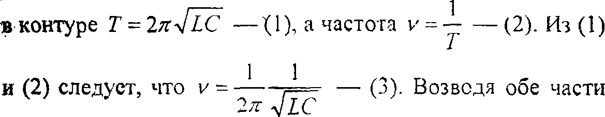

**уравнения** (л) в квадрат, получаем **v =—5** , откуда

4/т" LC '

**индуктивность** контура **L -** —^— = 12,66 мГп.

4*n'v'C*

1. Катушка с индуктивностью **L - 30** мкГп присоединена к  
   **йлоскому** конденсатору с площадью пластин **S** = **0,01м' и** рас-  
   **стоянием** между ними **d -** **0,1** мм. Найти диэлектрическую про-  
   **ницаемость е** среды, заполняющей пространство между пласти-  
   **нами, если контур** настроен па длину волны **Л** = **750** м.

Решение:

Емкость плоского конденсатора **С** = **~£>'^** — (1), где **£** —

***d***

диэлектрическая проницаемость среды, **S** — площадь  
пластин конденсатора, **d** — расстояние между ними.  
Длина волны, на которую настроен контур (см. задачу  
14.1), **Л = 2ж^ЬС** — (**2**). Подставляя (1) в (2), получаем

уравнеиие (3) в квадрат,

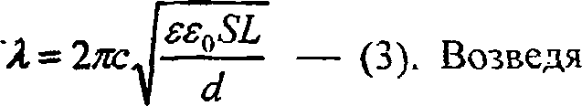

, откуда диэлектрическая прони-

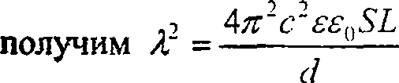

**цаемость среды, заполняющей пространство между плас-**

**тинами конденсатора, с =**

-2 I

***л d***

**4 *k'c1£^SL***

***- 5,96.***

1. Колебательный контур состоит из конденсатора емкос-  
   тью С = 25нФ и катушки с индуктивностью **L =** 1,015 Гн. Об-  
   кладки конденсатора имеют заряд **q** = 2,5 мкКл. Написать \ рав-  
   нение (с числовыми коэффициентами) изменения разности по-  
   тенциалов **U** на обкладках конденсатора и тока / в цепи. Найти  
   разность потенциалов на обкладках конденсатора и ток в цепи в  
   моменты времени 7/8, 7/4 и 7/2. Построить графики лих  
   зависимостей в пределах одного периода.

Решение:

Разность потенциалов на обкладках конденсатора  
**U -UQ cos cot** — (1). Начальное значение разности потен-

циатов **UQ** — (**2**), а циклическая частота колебаний  
б

**co = f-** (3), **где** 7 - **InjLC.** — (4) — период колебаний.

Подставляя (4) в (3), находим **со** - —**J—** — (5). Подставляя

**V *LC***

1. и (5) в (1), получим **U = Q-cos—J=** — (**6**). Подставляя

***С* V *LC***

числовые данные в (б), получим **U** -1 **00cos\2.t** • **1**(Г/). Ток

*А\ ’*

/ = С—— = **-CU0co sin со I** — (7).

**в цепи контура**

***ell* 0**

Подставляя числовые данные в (7) и учитывая (2) я (5),

получим / =-15,7лш(2д-103/). Если /, = —, то **Ux** =70.7 В

8

и /, = -11.1мА. Если /,= —, то **U-,** = 0В и /•> = -I**5**.**7**vA.

Если то t/,=-ЮОВ и /**3**=0. Для заданного

интервала значений **t** построим графшси.

332

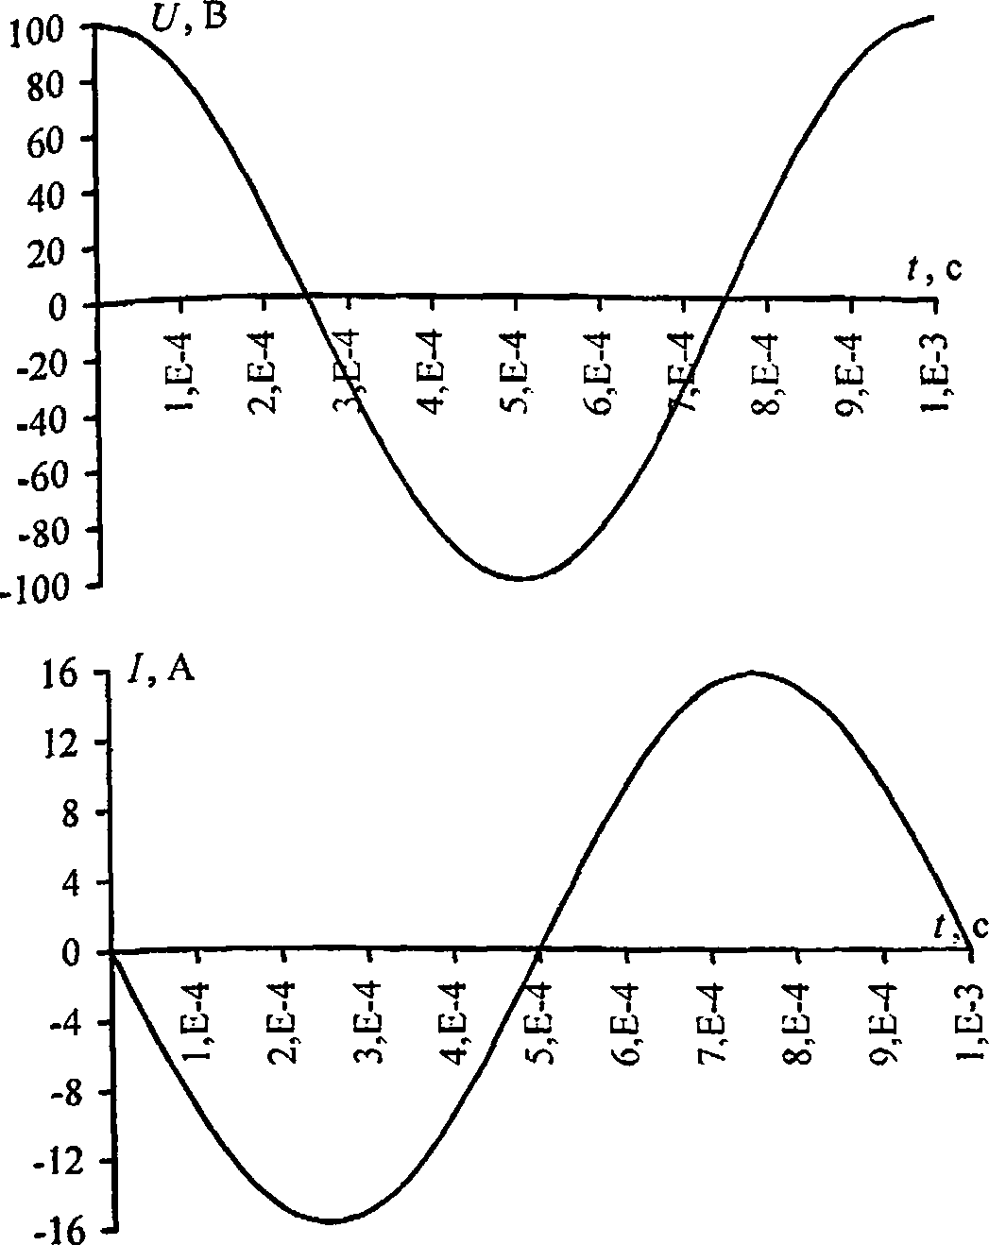

1. Для колебательного контура предыдущей задачи  
   написать уравнение (с числовыми коэффициентами) изменения  
   со временем **t** энергии электрического поля **W3,** энергии  
   магнитного поля **1УМ** и полной энергии поля **W** . Найти энергию  
   электрического поля, энергию магнитного поля и полную

***т т т „***

энергию поля в моменты времени —, — и —. Построить  
графики этих зависимостей в пределах одного периода.

Решение:

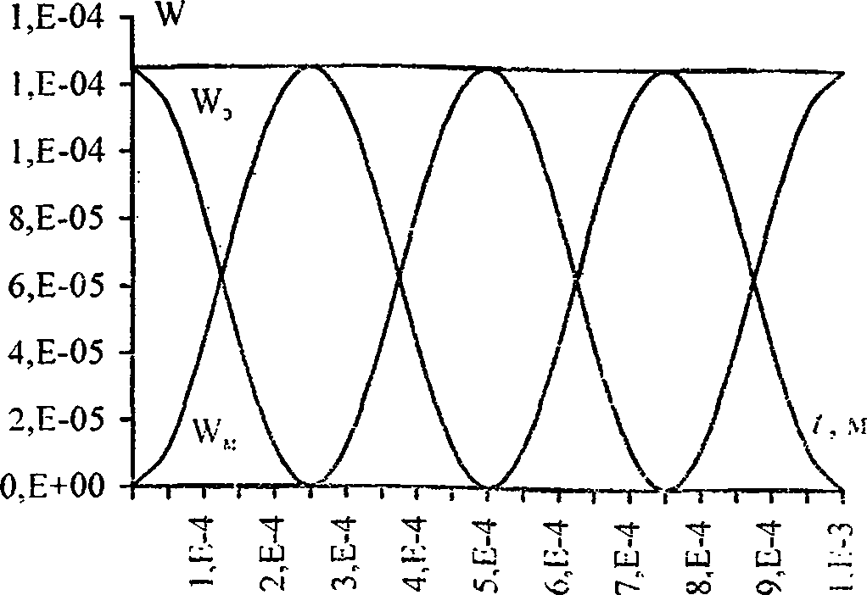

Запишем выражение для энергии магнитного и ?ле:.т-

***II2***

рических. полей катушки **JVit** = — (**1**) и конденсатора

*cU2*

— (2). В предыдущей задаче мы нашли:

17 **=** 100cosilzr**• 1**0’.') В — (3); **/ =** -15,7-Ю''(2;г-105 **)Л —**(4). Подставляя (3) в (2) и (4) в (1), а также числовые  
значения индуктивности **L** и емкости **С** из предыдущей  
задачи, полу чи м J К,, =125-10 **6** **sin2** (l/r • 10"' **t**) Дж i i

**W,** = 125 • 10**'6** **cos2 fax** • 10**5**\*)дж. Полная энергия **1**;оля  
**W** = **WM** + **W, =** 125 • **10**"**6**(i'H?**2**(**2**/T -107)+ cos2(**2k** • 10' /));

**W** = 125-10_6Дж. При / = —= — имеем **cot = ^~,** то: да  
р 8 **4й) 4**

**IV,** =125-10'' **sin2** - = 62.5 -10**'6** Дж;  
м 4

**W.** = 125 -10 **6** **cos1** — = 62.5• 10**'6** Дж; **W =** 125 • Ю**'6** Дж. При  
**3** 4

**Т** /V*

;/ = — имеем **cot = ~, тогда П\, =** 125-10 **6**Дж; **\УЪ =** 0;  
V' *4 и-

***у к J***

^ = 125-10-6Дж. При **г- —** имеем **cot = тс,** тогда **W** =0:

2

**W3** = 125-10'6 Дж; **ГУ -** 125-10'6Дж.

1. Уравнение изменения со временем разности потен-  
   **циалов** на обкладках конденсатора в колебательном контуре

**имеет вид U** = 50с-аз104лмВ. Емкость конденсатора С = 0,1мкФ.  
**Найти** период **Т** колебаний, индуктивность **L** контура, закон  
**изменения** со временем **t** тока **I** в цепи и длину волны ?., со-  
**ответствующую** этому конгу ру.

Решение;

И® условию уравнение изменения со временем разности  
потенциалов **U -** 50**cos** 10**4** л / — (1). Общий вид уравнения  
U -U0 **cos cot** — (2). Сопоставляя (1) и (2), находим

**2**/Т

**сэр 104**л- и учитывая, что **со = -^-,** находим **Т =** 0,2мс.

Поскольку период колебаний **Т = 7k4lC** — (3), то,  
возведя обе части уравнения (3) в квадрат, находим  
Т2 =**4ж2ЬС,** откуда индуктивность контура

***Т***

1. = —-— = 10,13 мГн. Закон изменения со временем тока в  
   4 л-'С

**цепи I = = -CUuoj sin cot** — (4). Подставляя в (4)

***dt***

числовые значения, получаем / = -157.тйЛ 0**4**я7. Длина  
волны, соответству ющая контуру, **Л = сТ =** 60 км.

1. Уравнение изменения со временем тока в колеба-  
   **тельном** контуре имеет вид **I -** -0.02**sin**400/г/ А. Индуктивность  
   **контура £ =** 1Гн. Найти период **Т** колебаний, емкость С кон-  
   **тура,** максимальную энергию (К, магнитного поля и макси-  
   **мальную** энергию **1Уэл** электрического поля.

Решение:

По условию уравнение изменения тока со временем  
/ = -0,02sm400;r? — (1). Закон изменения со временем  
тока в цепи (см. задачу 14.7) **I = -CU0a>sin<x>t** — (2).  
Сопоставляя (1) и (2), находим период колебаний **Т** **-5мс.**С другой стороны, по формуле Томсона **Т** = **2п-JlC** — (3),  
откуда после возведения (3) в квадрат емкость  
**Т2**

конденсатора **С-**—**5**— = 0,63мкФ. Ток максимален, когда  
4 **п I**

**sin400xt = -l,** т. е. **Imax =** 0,02 А. Тогда максимальная

***LI2***

энергия магнитного поля **WM=** = 0,2мДж. Поскольку

2

колебания в контуре не затухают, то по закону сохранения  
энергии максимальная энергия электрического поля  
**1УЭЛ = WM =** 0,2 мДж.

**14.9. Найти отношение энергии**

*К*

**магнитного поля коле-**

бательного контура к энергии его электрического поля для мо-  
мента времени **Т /** **8** .

Решение:

Запишем выражение для энергии магнитного и

гг- L12

электрических полей катушки = и конденсатора

2

***cU2***

~. Напряжение в колебательном коптерс

изменяется по следующему закону: **U** = **U0 cos со I**, а **сила**

тока в цепи **1-С** , где **С** — электроемкое^

***dt***

конденсатора. **I --CU^cosincot.** Тогда выражения для П',,

**!У, можно**

**записать в виде Wh< =**

***LC2U,/o2 shr***

***CUq*** *cos2* ***cot*2**

***LC2Ul<o2 sin2 cot -2****W3 2CUq cos2* ***cot***

**, а их отношение**

w

"n _

**= LCartg'oot. Циклическая час-**

**тЬта и период колебаний связаны следующим соотно-**

**\* 2л- *Т к зг***

**шением: со = —. При** t- **— , cot = —. Кроме того,**

**Т у 8 4**

*Щ*

*К*

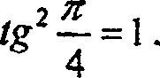

**' 14.10. Колебательный контур состоит из конденсатора ем-  
костью С - 7 мкФ и катушки с индуктивностью L - 0,23 Гн и  
сопротивлением R = 40 Ом. Обкладки конденсатора имеют заряд  
д = 0,56 мКл. Найти период Т колебаний контура и логарифми-**

**ческий декремент затухания X колебаний. Написать уравнение  
изменения со временем t разности потенциалов U на обкладках  
^конденсатора. Найти разность потенциалов в моменты времени,**

равные:

3*Т_*2

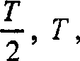

**и 2Т . Построить график U = /(/) в пределах**

**двух периодов.**

**Решение:**

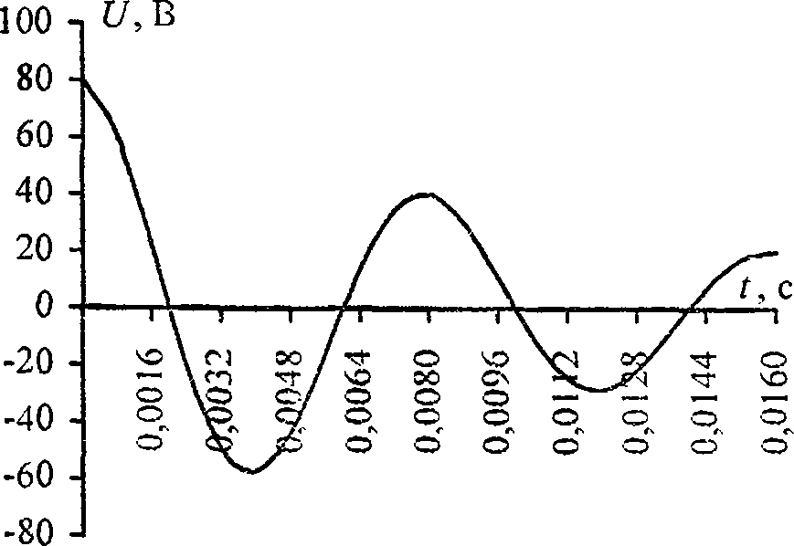

Период электромагнитных колебаний в контуре. _ т0,  
ящем из емкости **С,** индуктивности **L** и сопротл .. , !!я

*"2.ТГ*

**R**. определяется формулой Г = **—.=■—■■ - '* -—**— . :С

-J\/LC-{R/2Lr

Логарифмический декремент затухания X = **5Г** — **(** , де

**J**^

**<5** = **—** (2) — коэффициент затухания. Подстаь.ь. - > в

(1). находим Х = = 0.7. Разность потенциалов : оо-

**2** L

кладках конденсатора меняется со временем по .. ;. ну

**2**/Т

U - UQe с' coscot **■— (3), где** со--—--250,г **-- (4),**

**Ua** =-^ = 80 В — (5). Подставляя (4) н (5) в (3), по.г-чаем

U = 80е~&' '‘ cos 250л1 **. Если** г, = **—. то** CJ, **=-56.5В Йели**

2 1•*) гр

**t,=T.** то Н, =40В. Если . то **U,=-**28В. /ели

**tA-2T,** то £/,=20 В. Характер зависимости **U - f(t)**показан на графике.

**14.11.** Колебательный контур состоит из конденсате, .: ем-  
костью **С** =0,2мкФ и катушки с индуктивностью £ = 5дГмГи.  
При каком логарифмическом декременте зату хания X ра:. ость  
потенциалов на обкладках конденсатора за время **t** = **1** мс у 'епь-  
шптся в три раза? Каково при этом сопротивление **R** kohi> ра?

Решение:

Период электромагнитных колебаний в контуре

ДСП

ЧНО

2,т

**Т =** **. — ==--■=**=. Предположим, что **R** дост

***^J\/lc-(r/2lY***

мало, тогда период колебаний найдем по формул**\*5Т = 2п4LC** = 0,2-КГ’е. Разность потенциалов на обклаД*

**^' ''конденсатора изменяется со временем по закону  
' ХЛ подставляя**

**pfc=£/0.expl , откуда N =**

***-у \ т J t***

Г; о.2-1 о~3 /»з Л„ „

**числовые данные, получим Х = ; = 0,22. Лога-**

10

***R***

**рифмический декремент затухания К = <5Т = —— Г, откуда**

>•;. . 2L

2KZ,

щЫ **= 11,1 Ом. Величина**

*%■>-. Т*

***R_  
2 L***

**»10'’ намного меньше**

**^личины а 10°, следовательно, мы действительно**

**Ши»применять формулу Т = 2л-VLC .**

**14.12. Колебательный контур состоит из конденсатора ем-  
^Стью С = 405нФ. катушки с индуктивностью 1 = 10мГн и  
ЙрФгивления R = 2 Ом. Во сколько раз уменьшится разность  
гешшалов на обкладках конденсатора за один период коле-  
?■**



РШенне:

**§Дзность потенциалов на обкладках конденсатора меняется  
$ё£временем по закону U - 1!^е~а coscot, следовательно, за**

**Ьремя t ~ Т**

*2к*

**71 =**

**отношение**

*U,*

*и*

°- = <?*

**(1), где**

***■\jl/LC -(К/ 2 if***

**= —■ (2) — период электромагнитных**

***R***

**колебаний в контуре, <5 = — — (3) — коэффициент зату-  
хания. Подставляя (2) и (3) в (1), окончательно получаем**

*( *

*-ижар*

*JtR*

*Jl/c-*

*R2 / А*

= 1,02.

1. Колебательный контур состоит из конденсатора емкос-  
   тью С = 2,22нФ и катушки длиной / = 20 см из медной прово-  
   локи диаметром **d -** 0,5 мм. Найти логарифмический декремент  
   затухания К колебаний.

Решение:

Пусть **D** — диаметр катушки, тогда ее площадь попе-  
речного сечения равна **SK** (1)- Число витков ка-  
тушки **N**  **(2),** где / — длина катушки, **с!** — диа-

***d***

метр проволоки. Индуктивность катушки **L = pppr!S** —  
(3), где **р0** =4я-10-7Гн/м — магнитная постоянная, **и** —

**N** 1 ...

магнитная проницаемость среды, /? = — = (4) — чис-

/ d

ло витков на единицу длины. Подставляя (I) и (4) в (3),

1. . Длина одного витка  
   катушки составляет /j **= тгО,** а всей проволоки, намотанной  
   на катушку, /пр = М, =— (**6**). Активное сопро-  
   тивление проволоки R **= р-^-,** где **р** — удельное сопро-

, */-WiJxD2*

**получаем L = 5— —**

4 *d~*

“^пр

_ л**d2** ,0.

тивление меди, опр = -у — (**8**) — площадь поперечного

сечения проволоки. Подставляя (**6**) и (**8**) в (7), получаем

**]l_4pDl_** — ^ Логарифмический декремент затухания  
**d**

*К*

К = <5Т — (**10**), где **д** =— — (**11**) — коэффициент зату-

2L

хания, **Т = 2л4LC** — (12) — период электромагнитных  
колебаний в контуре. Подставляя (5) в (12), находим  
340

**8** р

(**10**), окончательно получаем К = —с-

***п\С***

*т*

**= 0,018.**

d

1. Колебательный контур имеет емкость С **=** 1,1 нФ и  
   индуктивность Z. = 5 мГн. Логарифмический декремент затуха-  
   **ния** К = 0,005. За какое время вследствие затухания потеряется  
   99% энергии контура?

**Решение:**

Разность потенциалов на обкладках конденсатора меняется  
со временем по закону **U -UQe~5' coscot** — (1). Из фор-  
**мулы** (1) следует, что = **ед1** — (2). По условию

**—^—— = 0,99,** следовательно, -^- = 100 — (3). Прирав-  
нивая правые части уравнений (**2**) и (3), получаем  
eSt =100 — (4). Логарифмируя уравнение (4), находим  
**6t = ln** 100 — (5). Логарифмический декремент затухания

\i **=** 5T**,** откуда S **=** — — (**6**). Подставляя (**6**) в (5), полу-

N **t** 77/?100 ,

чаем — = /**7**п**00** или / = ; (7). По формуле Том-

**Т** К

сона **Т** = **2п4LC** — (**8**). Подставляя (**8**) в (7), окончательно  
**2**W**LC In** 100

**- = 13,6 м/с.**

**находим / = ■**

К

1. Колебательный контур состоит из конденсатора и ка-  
   тушки длиной / = 40 см из медной проволоки, площадь попе-  
   речного сечения которой s = 0,1 мм2. Найти емкость конден-  
   сатора **С** , если, вычисляя период колебаний контура по прибли-  
   женной, формуле **Т** = 2**7t4~LC** , мы допускаем ошибку **с = \%.**

лебаний, найденный по приближенной формуле, а 7', - -  
колебаний, найденный по точной формуле.

Решение:

**юд**

*и и,*

**Индуктивность кату'шки (см. задачу 14.13) L =**

*Ап*(1). где *D* — диаметр катушки, *d* — диаметр прое./.оки.

xd' Р 45 ,-,ч л Л S

**Поскольку S ~**

, то **d** = (**2**) и **о- 2 — (3).**

1. **к** V ,т  
   **t 1я~П~**

Подставляя (2) в (**1**), получаем **Ь =**—**777**; — (4).

**16S  
4 рР1**г/3

***Т -Т***

**Указание: учесть, что ошибка s -**

**Г,**

**где Г, пегпк.'.:, ко-**

Активное сопротивление проволоки **R--**

**р** — удельное сопротивление меди. Подставляя (3; п (5),

**получаем R =**

***pDl***

Л 12

**(6). По формуле Томсона**

**Тх = 2лл[Ес — (7). Подставляя (4) в (7), полу чаем**

**Тх — (8). По точной формуле, с у четом**

**активного сопротивления проволоки, намотанной на**

**катушку, Т2 - г~ - — » — (9). Подставляя (4) и**

***\*Jl/LC-(R/2Lf***

*x2Mt>D*

**(6) в (9), получаем 70 =**

***1C***

2 *\ s(puQ* ***- p-/C.rJ)***

(10). По условию **е** = **1** —! (11). Подставляя (**8**) и **{**10) в

'Т->

(11), находим **е -** 1 - **I** - **Р** — (12). Возводя обе

V **m**

|р~ги уравнения (**12**) в

vf 1 1 Р~1Сл  
**$ - Is** +**1** = **1** - , откуда

**квадрат,**

**окончательно**

**получаем**

**находим**

РРо

е,(?-£к^»з0,68мкф.

Ttp'l

1. Катушка длиной / = 50 см и площадью поперечного  
   учения S = **10**см" включена в цепь переменного тока частотой  
   %*50Гц. Число витков катушки Аг = 3000. Найти сопро-  
   тивление **R** катушки, если сдвиг фаз между напряжением и  
   Током **<р** = 60°.

Решение:

Сдвиг фаз между напряжением и током определяется

— (1). Поскольку цепь не со-

***0)L-\/(oC.***

***R***

**формулой tgcp -**

*Ш:*

держит конденсатора, то формула (**1**) примет упрощенный  
coL

**Щад tgcp- (2). Циклическая частота колебаний свя-**

*R*

**рва с обычной соотношением со** - **2nv — (3). Подставляя**

jy /у j

**№ в (2), получаем tg<p = —— — (4). Индуктивность  
»'• R**

*г.; . у*

**(5), где 11 = ~ — (6) — число**

катушки L = jup0n'lS

ВВгков на единицу длины. Подставляя (**6**) в (5), получаем  
**ЦЦ N2S**

**L** = (7), затем, подставляя (7) в (4), находим

***2kv/iu()N2S***

**tg<p**  , откуда активное сопротивление катуш-

R1

m.R-iД22^ = 4.10м.

hgtp

1. Обмотка катушки состоит из Л'= 500 витков медной  
   проволоки, площадь поперечного сечения которой **s =** **1** мм2.

Дайна катушки / = 50 см, ее диаметр **D = 5** см. При какой часто-  
те v переменного тока полное сопротивление Z катушки вдвое  
больше ее активного сопротивления **R** ?

**Решение:**

Активное сопротивление катушки (см. задачу 14.15)

***R =***

***pDl f ж''*?***

**— (1), а ее полное сопротивление**

**Z-sR2** **+ co2L2** — (2). Индуктивность катушки (см. зада-  
чу 14.16) **L =** _ (3)j где **= ^** (**4**) _ пло_

щадь поперечного сечения катушки. Подставляя (4) в (3),

рр0Ы2жР2

**(5). Поскольку со = 2kv**

**получаем L =■**

4/

1. , то, подставляя (1), (5) и (**6**) в (2), получаем

**Z =**

Z)

*21*

**"** -у**/pY + 7iv2р1 plNAD2S2 — (7). По условию**

**Z-2R.** Подставляя (1) и (7) в (**8**), получаем  
+ **nv2р1 p^N4D2S3 =2pi** — (9). Возведя обе части

уравнения (9) в квадрат, имеем **pY** + **яУ2р2 и]** х

**»г4гч2г,3 .** 2 **»4 2 3**Р~1

**xNDS -Ар Г,** отсюда **у** =—**у**-**, ;**—г—г- или оконча-  
**И np2plN*D2S3**

*(Л1*

**тельно v = —с—**

3

***pp0N D* V *7&***

**j = 265 Гц.**

1. Два конденсатора с емкостями С,=0,2мкФ и  
   С, = 0,1 мкФ включены последовательно в цепь переменного  
   тока напряжением **U** = 220 В и частотой **v -** 50 Гц. Найти ток **I**344

в цепи и падения потенциала **Ua** н **UC2** на первом и втором  
конденсаторах.

Решение:

Емкостное сопротивление конденсатора выражается

формулой хс = —!— — (**1**), где **са = 2nv** — (**2**) — ци-

а>С

клическая частота колебаний. Подставляя (2) в (1), найдем

11

сопротивления конденсаторов: хс, = и **хс-,**  .

***2nvC,***

п — - 2лтС,

Поскольку конденсаторы соединены последовательно, то  
йх общее сопротивление лс = лу, + **хс2 =** — (3).

***2jtvC{C2***

**По закону Ома для переменного тока /,.**

***U.***

Э<]>

**(4), где**

/ -JL

" ■ ~ Л

Л

**(6) — эффективные зна-**

чения тока и напряжения. Подставляя (3) в (4), с учетом (5)

tn 1 2***tcvC***xCJJ

**Ц** (**6**), находим ток в цепи / = —;——— = 4,6 мА. Падения

; ' C-J + С 2

Потенциала на первом и втором конденсаторах будут

-V. . С\и

соответственно равны **Ux = IXсХ -—-** 73,34 В и

С, + **С 2**

**U2** = **IX.-,** =■■ **^**- = 146,6 В.

с,+с2

1. Катушка длиной / = 25 см и радиусом **г =** 2 см имеет  
   обмотку из Л'= **1000** витков медной проволоки, площадь  
   поперечного сечения которой s = 1 мм2. Катушка включена в  
   "цепь переменного тока частотой **v** = 50 Гц. Какую часть полного  
   сопротивления Z катушки составляет активное сопротивление  
   **R** и индуктивное сопротивление **XL** ?

Решение:

Индуктивность катушки выражается формулой **L** = ///л х

, **N**

**хп IS**к — (**1**), где **п =—** (**2**) — число витков на единицу  
длины и **SK=7rr2** — (3) — площадь поперечного сечения  
катушки. Подставляя (2) и (3) в (1), получаем

**L** = **—** (4). Индуктивное сопротивление катуш-  
ки выражается формулой **Xl=coL** — (5), где **со** = 2**nv** —  
(**6**) — циклическая частота колебаний. Подставляя (4) и (**6**)

в (5), получаем **XL - ~К Г** - — (7). Активное со-

*1*

противление проволоки выражается формулой

*R = p*

*S*

— (**8**), где / = 2ягД" — (9) — длина проволоки,  
намотанной на катушку. Подставляя (9) в (**8**), получаем

**R** = — (Ю). Полное сопротивление пени

**Z**--+ **/T2V2ц2р1х2г2S2** —(11). Из формул (7),  
**SI**

(**10**) и (**11**) следует, что доли активного и емкостного  
сопротивлений от полного соответственно рапны  
**R р!**

**= 0,74-100% = 74% и**

2

Гт1 *>2 ЬР 2 г-2

у/ **р~** + 7C~V“/Л//0А Г **S**

*х,*

7tvppQNrS

= 0,68-100% = 68%.

1. Конденсатор емкостью С = 20мкФ и резистор, сопро-  
   тивление которого **R** =150 Ом, включены последовательно в  
   цепь переменного тока частотой и = 50 Гц. Какую часть напря-  
   жения **U**, приложенного к этой цепи, составляют падения на-  
   пряжения на конденсаторе **Uc** и на резисторе **Un** ?
2. Конденсатор и электрическая лампочка соединены по-  
   следовательно и включены в цепь переменного тока напря-  
   жением **U** = 440В и частотой г = 50Гц. Какую емкость **С** дол-

*н*

**Sfemenne:**

**Емкостное сопротивление конденсатора (см. задачу 14.18)**

'■ 1

**Xq — 7 — (1). Полное сопротивление цепи**

2 *ж\С*

**Z = ^R2 + X2 — (2). Подставляя (1) в (2), получаем**

*Г~2* i

**Z = JR +— '2:—~ — (3). По закону Ома для пере-**

**4 *nvC-***

Uyb ... г *I*

**менного тока (4)> где L\, = ~ (5) »**

***U***

**t/ч* = ~г= — (6) — эффективные значения тока и напря-**

(3)

*и*

**, — (/). юки 1**

77с2]

*ип*

■ ~ >/2

**жения. Подставляя (3) и (4), с учетом (5) и (6), находим ток**

**b цепи I = . 7 \ — (7)- Токи через резистор**

***yjR2 +\/[4тг2у2С2)***

**и конденсатор соответственно равны IR =—— — (8) и**

***R***

**/с = 2nvCUc — (9), где Uп и Uc — падения напряжения  
на резисторе и конденсаторе. Поскольку резистор и  
конденсатор соединены последовательно, то I = Ic = IR —  
(10). Подставляя (7), (8) и (9) в (10), получаем**

**^ • = 2n\CUc и ^ ■— ■ = ,**

TTTvTTTc*2* R

**- 0,727 • 100% = 12.1%**

*ис*

откуда -Д- =

**^ 2 *zvC^R2* +1 */(4ж2у2С2 )***

***U t]r2 + \/{Atv2v2C2* )**

1. **685 -100% = 68,5%.**

жен иметь конденсатор для того, чтобы через лампочку протекал  
ток **I = 0,5 А** и падение потенциала на ней было равным  
**U** „ = 110В?

Решение:

Ток, протекающий через лампочку (см. задачу 14.20),  
**I = —** (1), где /?л — сопротивление лампочки. С дру-

**гой стороны, I -**

***U***

*,]rI+1/(4x2v2C2)*

**(2). Из (1) имеем**

**Rn** = **-у-** — (3). Возведя (3) в квадрат и подставляя в (2),

*U.*

**получим I =**

***U***

**■JU2/!2 +l/(4;rVC2)**

**, откуда после пре-**

образований находим емкость конденсатора

**С =** **. 1 —** - 3,74 мкФ.

***IttvJU2-U2***

1. Катушка с активным сопротивлением **R** = 10 Ом и ин-  
   дуктивностью **L** включена в цепь переменного тока напря-  
   жением **U** = 127 В и частотой **v =** 50 Гц. Найти индуктивное гь **L**катушки, если известно, что катушка поглощает мощность  
   **Р** = 400 Вт и сдвиг фаз между напряжением и током **<р =** 60=.

Решение:

Изобразим векторную диаграмму  
напряжений. Катушка обладает  
индуктивностью **L** и активным  
сопротивлением **R.** Напряжение  
на **R** будет иметь такую же фазу,  
что и ток **I,** а напряжение на  
инду ктивности **UL** опередит ток

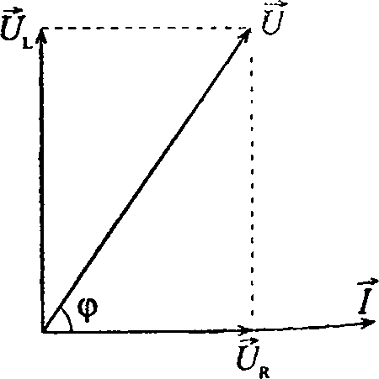

на |. Полное напряжение мож-но изобразить (см. рисунок) векторной суммой  
**О =*UR+U,.** Индуктивное сопротивление катушки (см.  
задачу 14.19) **X, = 2л vL** — (1), а ее полное сопротивление

Z = ^R2 + Х\ — (2). Подставляя (1) в (2), получаем

1. **= л/л2** **+ 4л2у21?** — (3). По закону Ома для переменного

тока /зф — (4), где — (5) и {7зф =—  
(**6**) — эффективные значения тока и напряжения.  
Подставляя (3) и (4), с учетом (5) и (**6**), находим ток в цепи

/ = **-** =г — (7). Мощность, поглощаемая

*JR2 +1/{4л2у21})*

катушкой, **Р** = /эф{7эф **cos <р** — (**8**). Подставляя (7) в (**8**),

**„** U2 coso)

получаем **Р** = —**,** , откуда после пре-

V7?2+4;rVl2

образований находим индуктивность катушки

= 55 мГн.

**V*и* cos2<p-P2R22nvP***

1. Найти формулы для полного сопротивления цепи Z и  
   сдвига фаз **<р** между напряжением и током при различных спо-  
   собах включения сопротивления **R**, емкости С и индуктив-  
   ности **L.** Рассмотреть случаи: a) **R** и С включены последо-  
   вательно; б) **R** и **С** включены параллельно; в) **R** и **L** вклю-  
   чены последовательно; г) **R** и **L** включены параллельно; д) **R**,  
   Д и **С** включены последовательно.

Решение:

Если цепь содержит сопротивление **R,** емкость С и  
индуктивность **L,** соединенные последовательно, то пол-

**ное сопротивление цепи равно Z R2 +**

*cob-*

1

**су С**

(I), а сдвиг фаз между напряжением и током определяется

**, „ ,** coL-\/coC

формулой **igcp** = - (**2**).

R

а) Если **R** и С включены последовательно, то **L-** 0,  
следовательно, формулы (**1**) и (**2**) примут вид

1 I 1

***z=Jr2 +***

—d *n>g<P = —prg  
cdC j coCR*

**— = J— +(су С)2 ,** откуда Z = —

**б) Если R и С включены параллельно, то L = 0. Тогда**

***R***

**и *tg(p = -с-: С к.***

**2** П2 **л/Г**VRWC2

в) Если **R** и **L** включены последовательно, то **С -** 0,  
следовательно, формулы (**1**) и (**2**) примут вид

***Z = tJr2 + (col)2 и 6)1***

***tgcp***

***R***

**г) Если R и L включены параллельно, то С - 0 . Тогда**1

Z1

*1*

***R2 +***

***KcoLj***

*и,*

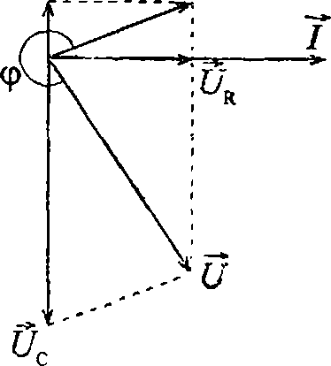

**^ *RcoL* , *R***

**откуда Z = =■- v и tg<p = -—.**

-y/l *+ {cqL)~* а L'

**д) Если R, L и С включены по-  
следовательно, то формулы для и  
tgcp будут иметь начальный вид ' ) и  
(2). В качестве примера пост;' :м  
векторную диаграмму для дан; о  
случая. Векторы UR и I буду ■> дл-  
раллельны, вектор UL поверну ■. на**п

**— против часовой стрелки, а с. ■ —**2

**по часовой стрелке относительно I  
(см. рисунок).**

1. Конденсатор емкостью С = 1мкФ **и** резистор с с про-  
   тивлением **R** =ЗкОм включены в цепь переменного тока чаею-  
   350*(ЭЙ и = 50Гц. Найти полное сопротивление Z цепи, если кон-  
   денсатор и резистор включены: а) последовательно; б) парал-  
   лельно.

Решение:

а) Если конденсатор и резистор включены в цепь после-  
довательно, то полное сопротивление цепи (см. задачу

*со С*

**14.23) равно Z-jR2+\**

**— (1), где (o-2kv —**

(2) — циклическая частота колебаний. Подставляя (**2**) в (1),

йолучим **Z — JR2** +———-=4,37кОм. б) Если конден-  
и 4/Т'и"С'

тор и резистор включены в цепь параллельно, тогда  
**R**

■Z. = -==== — (**3**). Подставляя (2) в (3), получим

Vi + ^Vc2

**'Z** = **R** — - 2.18 кОм.

**Vl + 4 *k2v2C2R2***

1. В цепь переменного тока напряжением **U** = 220 В и  
   частотой V = 50 Гц включены последовательно емкость  
   С = 35,4мкФ, сопротивление **R** = 100 Ом и индуктивность  
   **L-** 0,7Гн. Найти ток **1** в цепи и падения напряжения **L'c** , **UR** и  
   **UL** на емкости, сопротивлении и индуктивности.

Решение:

По закону Ома для переменного тока **~~~** — (1), где

*z = Jr2 +*

1

*ioL*-  
**у *соС***

**(2) — полное сопротивление**

**=** ш^2 — (4) — эффектив-  
**ные** значения тока и напряжения. Подставляя (**2**) в (**1**),  
с учетом (3) и (4), и учитывая, что **со** = **2л\>** — цикли-

**цепи, 7зф = —ц — (3) и**

351

ческая частота колебаний, находим ток в цепи  
г U

1 **= -~ —** =1,34 А. Падение напряжения

***tJr2 +* (2*nvL* -1 / 2*п\С)2***

на емкости равно **JJr=IX**r-—-— = 120,49 В. Падение

с с 2 тС

напряжения на резисторе **UR = JR =** 134 В. Падение  
напряжения на индуктивности равно

**U,** = **IX,** = **InvLI** = 294,68 В.

1. Индуктивность /, = 22,6мГн и сопротивление **R**включены параллельно в цепь переменного тока частотой  
   **v** = 50 Гц. Найти сопротивление **R**, если известно, что сдвиг фаз  
   между напряжением и током **<р** = 60°.

Решение:

Если индуктивность и сопротивление включены парал-  
лельно в цепь переменного тока, то сдвиг фаз между  
напряжением и током (см. задачу 14.23) определяется

формулой **tg(p = —** — (**1**), где **а> = 2я\'** — (**2**) — ци-

*coL*

клическая частота колебаний. Подставляя (**2**) в (**1**),  
**R**

получаем **tg(p =** , откуда сопротивление

*ItlvL*

**R** = **7K\'Ltg(p** = 12,3 Ом.

1. Активное сопротивление **R** и индуктивность L сое-  
   динены параллельно и включены в цепь переменного тока на-  
   пряжением **U** = 127В и частотой и = 50Гц. Найти сопро-  
   тивление **R** и индуктивность **L** , если известно, что цепь погло-  
   щает мощность **Р** = 404 Вт и сдвиг фаз между напряжением и то-  
   ком **д** = 60°.

Решение:

Если активное сопротивление и индуктивность включены  
параллельно в цепь переменного тока, то полное сонро-  
352

**■Видение** цепи (см. задачу 14.23) определяется формулой  
**R&L**

/г = -**7**====== — (**1**). где **со - 2**лу— (**2**) — циклическая

**V*R2+{coLУ***

частота колебаний, а сдвиг фаз между напряжением и то-

*g*

ком (см. задачу 14.26) равен **tg<p-** (3). Подставляя

2л vL

**2** nvRL

**(2)** в **(1), полу'чаем Z--**

**(4). По закону**

**■Jr2+(2kvLУ  
Ома для** переменного тока **1.^ -** — (5), где -

***U***

**(6) и t/эф = — — (7) — эффективные значения тока и на-**

л/2

**пряжения. Подставляя (4) в (5), с учетом (6) и (7), получим**

|  |  |
| --- | --- |
| тим | !r2 **+(2** nvLf |
|  | **InvRL** |
|  | JJ^coscp — ( |
| ,_и: | ’■Jr2**+{2луЬ)2** |
|  | **4 nvRL** |

**а мощность переменного тока**

**(10). Решая совместно (3), (4) и**

(10), находим **R = ^** — = 40 и

^У-М’+.',74мП,

1. nvPtgcp
2. В цепь переменного тока напряжением **U =** 220 В  
   включены последовательно емкость С , сопротивление **R** и ин-  
   дуктивность **L** . Найти падение напряжения **U/t** на сопротивле-  
   нии, если известно, что падение напряжения на конденсаторе  
   **Uc** = 2**U**H, на индуктивности **U**= 3**Uп .**

Решение.

Если емкость сопротивление и индуктивность вклю-  
чены в цепь переменного тока последовательно, то

л/2 V2 V2

**-(1), где** UK, U,_ **и** UCl

*и =*

**падения**

напряжения на сопротивлении, индуктивности и емкости.  
По условию **Uc = 2Un** — (2) и UL = 3UR — (3). Подставляя

1. и (3) в (1), получим U = —р£- = л/2£/;;, откуда падение

V2

напряжения ка сопротивлении UR = = 155,56 В.